CHÀO MỪNG THÀNH CÔNG CỦA ĐẠI HỘI CHI BỘ THCS KIM SƠN

NHIỆM KÌ 2022 - 2025
Thực hiện kế hoạch số 37- CV/ĐU, ngày 06/4/2022 của Đảng ủy xã Kim Sơn về việc chỉ đạo Đại hội Chi bộ nhiệm kỳ 2022-2025. Được sự chỉ đạo của Ban Thường vụ Đảng ủy, Sau một thời gian chuẩn bị tích cực và thực hiện đầy đủ các bước, quy trình theo hướng dẫn. Sáng nay 28/6/2022, chi bộ trường THCS Kim Sơn đã long trọng tổ chức Đại hội chi bộ nhiệm kỳ 2022 - 2025.
Về dự Đại hội có đồng chí Nguyễn Viết Thắng - Phó Bí thư đảng ủy, chủ tịch UBND xã Kim Sơn, tổ trưởng tổ công tác cùng các đồng chí trong ban chấp hành đảng bộ xã là thành viên tổ công tác và chỉ đạo đại hội.
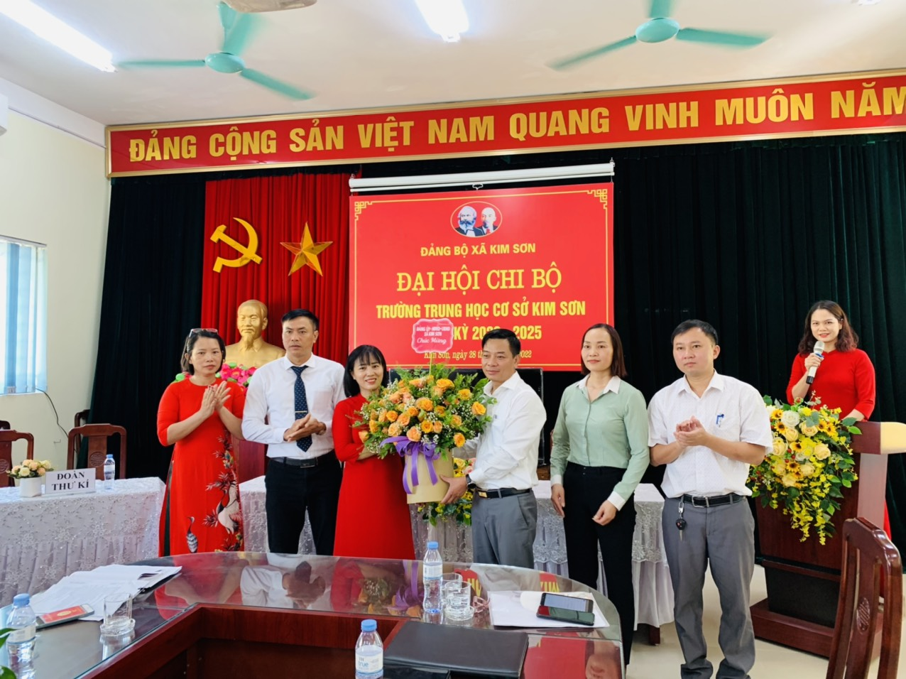

Đại hội đã được nghe đồng chí Phạm Thị Mai thay mặt Đoàn chủ tịch (chủ tọa) trình bày dự thảo báo cáo tổng kết công tác lãnh đạo của chi bộ trong nhiệm kỳ 2020 - 2022, phương hướng nhiệm vụ nhiệm kỳ 2022-2025. Trong nhiệm kỳ vừa qua, chi bộ đã thực hiện tốt công tác giáo dục chính trị tư tưởng, xây dựng đội ngũ được quan tâm, công tác kiểm tra, giám sát được chú trọng. Chi bộ thường xuyên, tích cực hưởng ứng, tham gia các phong trào thi đua yêu nước, các hoạt động an sinh xã hội, từ thiện nhân đạo. Thành tích nổi bật của chi bộ trong năm học vừa là phong trào thi HSG xếp thứ 5 trong toàn huyện và chất lượng các môn thi vào lớp 10 THPT đã có nhiều tiến bộ vượt bậc. Với nền tảng đội ngũ cán bộ đảng viên luôn tiên phong, gương mẫu trong bản phương hướng hoạt động của chi bộ nhiệm kỳ 2022 - 2025 đã thể hiện sự quyết tâm hoàn thành mục tiêu với nhiều khởi sắc nhằm đáp ứng được yêu cầu, nhiệm vụ và tình hình mới.

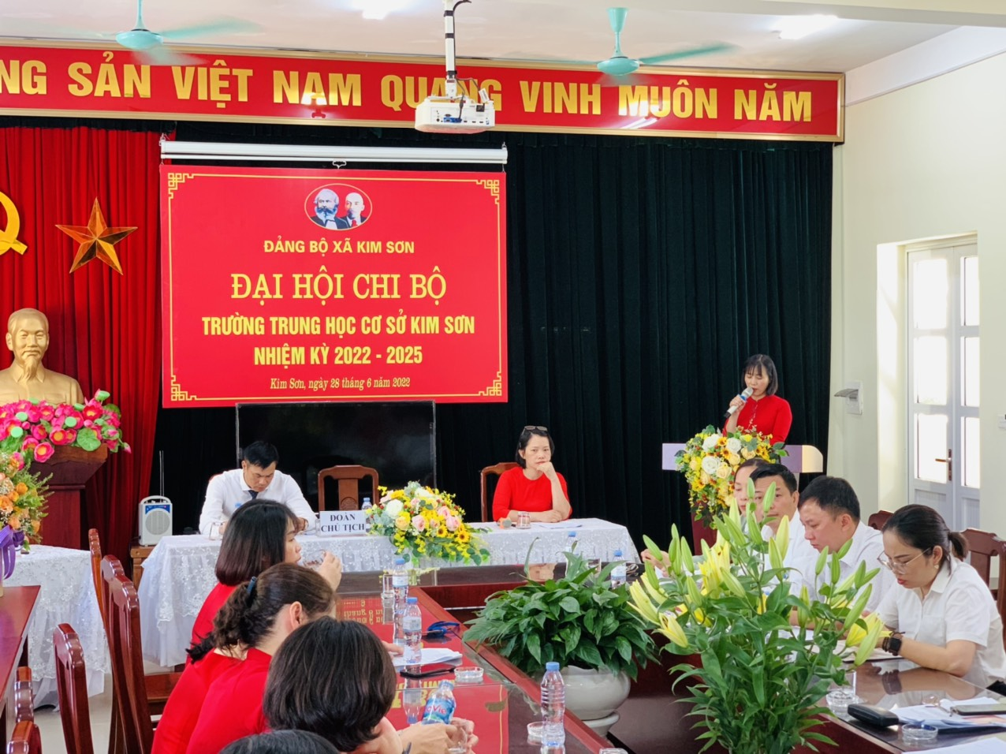
Tại Đại hôi, chi bộ đã có các ý kiến trao đổi sâu sắc, thiết thực về các giải pháp để làm tốt công tác phát triển đảng, về vai trò của đảng viên trong việc giảng dạy nâng cao chất lượng đại trà nói chung và chất lượng thi vào THPT nói riêng; về công tác xây dựng trường học sáng, xanh, sạch, đẹp, an toàn là trách nhiệm của mỗi cán bộ, giáo viên, nhân viên, về vai trò của đảng viên trong việc xây dựng trường học sáng, xanh, sạch, đẹp, an toàn.
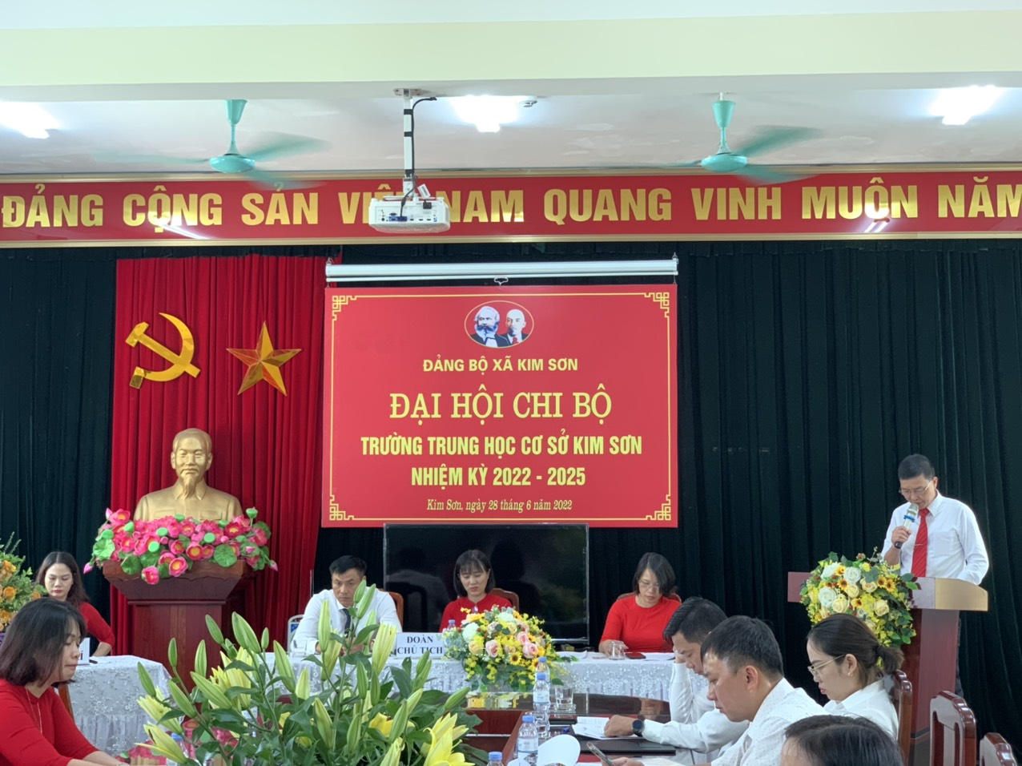

Phát biểu chỉ đạo đại hội, đồng chí Nguyễn Viết Thắng - Phó Bí thư đảng ủy, chủ tịch UBND xã Kim Sơn, tổ trưởng tổ công tác đã ghi nhận, đánh giá cao những kết quả đạt được của chi bộ trong nhiệm kỳ vừa qua, đồng thời đề nghị chi bộ chú ý chăm lo giáo dục chính trị, tư tưởng, triển khai thực hiện hiệu quả nghị quyết, các văn bản chỉ đạo của cấp trên, các chỉ thị của Đảng và phát huy vai trò của mỗi đảng viên trong công tác giảng dạy, nâng cao chất lượng mũi nhọn hơn nữa để nhà trường đạt được nhiều thành tích rực rỡ hơn nữa trong nhiệm kì 2022 - 2025.
Thay mặt đoàn chủ tịch, đồng chí Phạm Thị Mai - Bí thư chi bộ, Hiệu trưởng nhà trường đã tiếp thu những ý kiến đóng góp của các đại biểu dự đại hội và ý kiến chỉ đạo của đồng chí Nguyễn Viết Thắng đề nghị Chi ủy khóa tới phát huy những kết quả đạt được, đề ra các giải pháp khắc phục tồn tại để lãnh đạo, chỉ đạo chi bộ thực hiện tốt các công tác và nhiệm vụ được giao.
Đại hội đã tiến hành bầu Chi ủy chi bộ nhiệm kỳ 2022 - 2025 đúng quy chế và quy trình. Đồng chí Phạm Thị Mai được đại hội tín nhiệm bầu giữ chức Bí thư Chi bộ, đồng chí Lê Thị Kim liên được đại hội tín nhiệm bầu giữ chức Phó Bí thư chi bộ và đồng chí Đặng Tiến Sỹ là chi ủy viên.
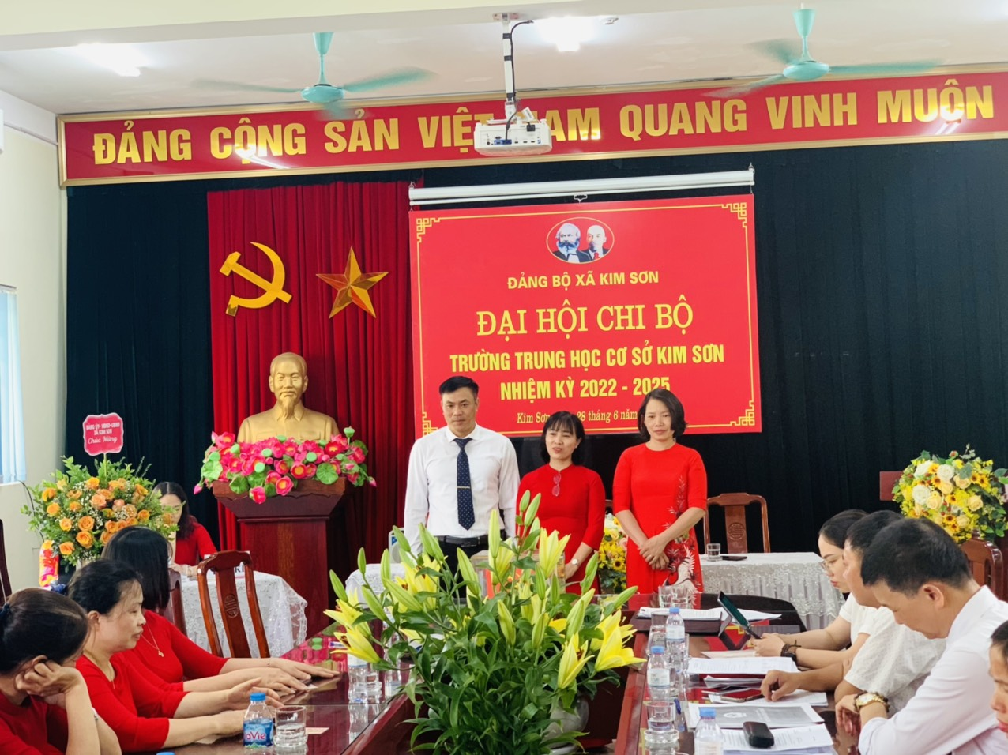

Đại hội đã thành công rực rỡ trong sự chúc mừng của các Đại biểu và toàn thể các đảng viên trong chi bộ với niềm tin cấp ủy nhiệm kỳ mới sẽ lãnh đạo chi bộ nhà trường đạt nhiều thành tích nổi bật và khởi sắc hơn nữa.

